Bleu
Théâtre Plume
Ballade de papier inspirée des mains de Matisse et quelques notes de Chopin
Un spectacle à partir de 18 mois durée 30 mn
Bleu est un bout de ciel
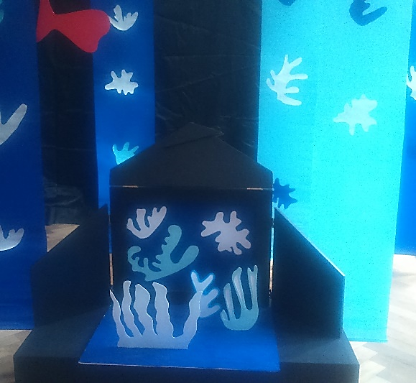
Il devient petit bleu
Dans la forêt d’hiver
Le printemps qui revient
Les couleurs d’un rêve
Un bateau sur la mer
et les fond sous-marins
Théâtre de papier, mouvement et images animées
Une comédienne met en dialogue le kamishibaï et le grand théâtre de papier où le mouvement anime chaque forme, la neige, l’oiseau noir, les oiseaux blancs d’un ciel marin, Rouge le poisson et Bleu bien sûr…
Conception, mise en scène, scénographie et interprétation : Sandra de Boerdère
Regard extérieur : Jérémie Vanhoof
Images animées : Nathalie Rouschop
Costume : Ica Merella
Fiche technique
Profondeur 3m Ouverture : 3m
Prise 220 V
Montage-Démontage : 1h
Occultation obligatoire (projection vidéo et ombres)

